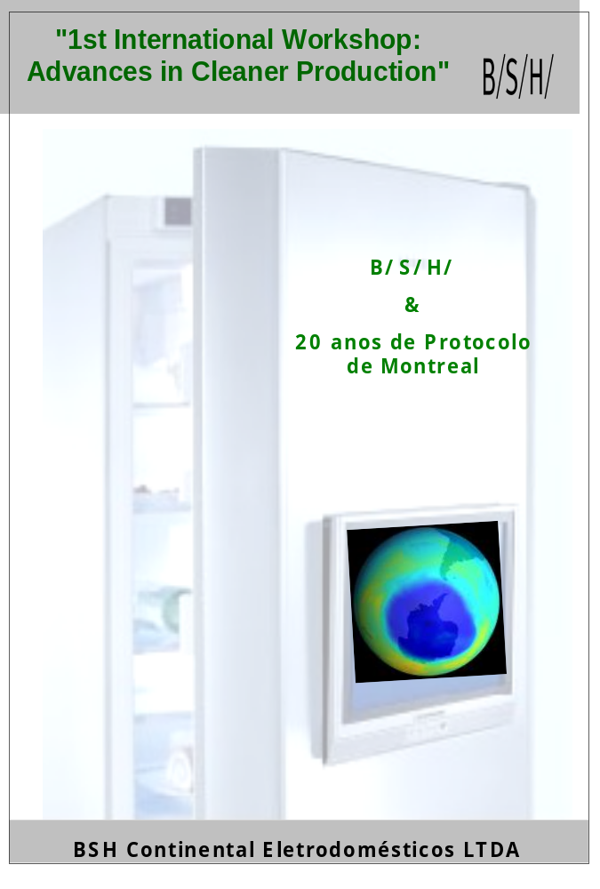

INFORMAÇÕES GERAIS:
CNPJ: 60.736.279/0012-50
Razão Social: BSH Continental Eletrodomésticos LTDA
Endereço completo: Parque Industrial BS Continental s/nº - Jardim São Camilo
Hortolândia - São Paulo. CEP:13184-970
Ano de Fundação: 1997
Número de funcionários (31/12/2006): 650
Responsável: Ivana Ribeiro – Gerente Corporativa de Meio Ambiente e Segurança Industrial
Telefone: (11) 2123-3334
Email: ivana.ribeiro@bshg.com

Resumo das atividades da empresa:
Com níveis de qualidade mundial a BSH Continental Eletrodomésticos LTDA, empresa do grupo Bosch and Siemens Hausgerate Group, produz eletrodomésticos da Linha Branca atendendo plenamente o nosso mercado interno e externo.
A BSH Continental é uma empresa que fabrica duas marcas de produtos de linha branca, Continental e Bosch, os produtos fabricados são: refrigeradores, freezers, fogões, lavadoras de roupa, secadoras, lava-louças. Atualmente possui duas unidades fabris no estado de São Paulo, uma instalada na capital, no bairro da Mooca (fogões) e uma em Hortolândia (refrigeração), além de um Centro de Distribuição em Jundiaí.
O presente projeto refere-se à unidade de Hortolândia, com fabricação de refrigeradores e freezers, marcas Bosch e Continental.

Tema: Ciência e Tecnologia em P+L

2. ABSTRACT

In 1987, in Montreal, the United Nations (UN) established a global action program called the Montreal Protocol, about substances which deplete the ozone layer. Ten years after the Montreal Protocol, the UN signed the Kyoto Protocol, which aims at reducing the emission of gases that contribute to the greenhouse effect.

In alignment to these Protocols and confirming its environmental responsibility, since its opening in 1997, BSH Continental Home Appliances group – Hortolândia, incorporated the Hydrocarbon (HC) Cyclopentane as an isolating and expander agent.

Following this continuous improvement philosophy and in tune with the Federal Government and the Ministry of the Environment, BSH Continental once again innovated and implemented, for the first time in the country, another HC in its production, the R600a refrigeration gas also known as Isobutane. The R600a is composed by carbon and hydrogen and it is considered a “natural fluid” similar to LP (Liquefied Petroleum), largely used in Europe, specially in Germany.

The hydrocarbons – natural gases produced from petroleum totally harmless to the ozone layer and with a global warming potential value similar to the CO2.

The hydrocarbons are refrigeration fluids intrinsically more efficient than the HFCs. It means that, with technological advances, the possibility for future reductions in the energy consumption of the refrigerators is more likely to happen than with the use of HFCs.

For a country such as Brazil, with a significant potential for the increase of the number of household appliances per resident, the choice for more economic technological lines in the energy consumption, protection of the ozone layer and with the preservation of the global environment is, without a doubt, the challenge and the objective for the refrigeration industries that aim at manufacturing innovative products with clean technology and that contribute for the sustainability of the planet.

Aware of the harmful effects to the Environment caused by the gases used in industrial processes that contribute for the depletion of the ozone layer and the global heating, BSH Continental, anticipating the implementation of more restrictive requirements for the use of these gases, included the isobutane gas (also known as R600a) in its production line or also call of R600a, which combined with the cyclopentane used as an insulator and expander, will form what we can call the 100% Ecological refrigerators.

Key words: global warming, ozone layer, Isobutane, hydrocarbons

SUMÁRIO EXECUTIVO
A BSH signatária dos Protocolos de Montreal e Kyoto, realiza em uma de suas plantas a produção de Refrigeradores e Freezers. Pretendendo assegurar o cumprimento da legislação vigente no país e dentro da conformidade com suas Políticas de Meio Ambiente, Saúde e Segurança, busca constantemente atualizações em seus processos, visando ganhos ambientais e econômicos.
Com esta filosofia, e ciente das contribuições dos gases utilizados em seus processos na diminuição da camada de ozônio e no aquecimento global, a BSH pesquisou substitutos para o gás refrigerante utilizado na produção de refrigeradores e freezers em suas linhas de produção, o R134a, da família dos HFC´S. Este gás apresenta propriedades químicas de reação com o oxigênio presente no ozônio atmosférico, reduzindo assim a camada de ozônio. Em relação ao aquecimento global, há que se considerar ainda que uma molécula do HFC-134a apresenta impacto de cerca de 3.400 moléculas de CO₂ na atmosfera, e a emissão deste gás para o ano 2010 está estimada em 148 t, o que requer ações inovadoras e imediatas, como já vem ocorrendo em determinadas empresas européias.
Como a empresa está compromissada com o meio ambiente a nível mundial buscou-se uma nova opção de gás inerte, que não reagisse com o oxigênio atmosférico evitando assim a depleção da camada de ozônio. A BSH inovou mais uma vez e implantou, de forma inédita no país, em sua produção um outro HC, o fluído refrigerante R600a conhecido também como Isobutano, que em conjunto com o Ciclopentano usado como isolante e expansor, forma o que podemos chamar de Refrigeradores 100% Ecológicos.

4. INTRODUÇÃO
Em 1987, reunida em Montreal, a Organização das Nações Unidas (ONU) estabeleceu um programa de ação internacional denominado Protocolo de Montreal sobre substâncias que destroem a camada de ozônio.
Dez anos após o Protocolo de Montreal, a ONU firmou no Japão o Protocolo de Kyoto que visa reduzir a emissão de gases causadores do efeito estufa.
De encontro a esses Protocolos e afirmando sua responsabilidade ambiental, desde a sua inauguração em 1997, a BSH Continental Eletrodomésticos Ltda, incorporou o Hidrocarboneto (HC) Ciclopentano na função de agente isolante e expansor bem como o Hidrofluorcarbono (HFC) R134a na função de gás refrigerante. O ciclopentano como um HC, é composto por Carbono e Hidrogênio e nessa aplicação não tem impacto negativo sobre a camada de ozônio e sua contribuição para o aquecimento global é insignificante, ao contrário de outros agentes expansores que são Hidroclorofluorcarbono (HCFC) como o Freon ou até mesmo o Clorofluorcarbono (CFC). Já o gás refrigerante R134a, é utilizado como substituto para o refrigerante CFC. Como o R134a não contém Cloro, não gera impacto negativo na camada de ozônio, entretanto ele ainda tem alto potencial como gás estufa.
Caminhando nessa linha de melhoria contínua e em sintonia com o Governo Federal e Ministério do Meio Ambiente a BSH Continental inovou mais uma vez e implantou, de forma inédita no país, em sua produção um outro HC, o fluído refrigerante R600a, conhecido também como Isobutano. O R600a é composto por carbono e hidrogênio, sendo considerado como “fluido natural” semelhante ao GLP, largamente utilizado na Europa, principalmente na Alemanha.
Como o R134a, o Isobutano não ataca a camada de ozônio, mas tem como diferencial ambiental significativo o fato de não contribuir para o efeito estufa.
Em função do baixo poder de aquecimento global, os hidrocarbonetos (HCs) se apresentam como uma relevante alternativa tecnológica para contribuir com a redução de emissões de gases de efeito estufa no setor de refrigeração doméstica. Embora haja um grande potencial de ganhos sócio-ambientais associados ao uso de refrigeradores domésticos que utilizam hidrocarbonetos, a produção nacional tem se baseado majoritariamente na utilização do HFC como agente refrigerante. Como resultado do Protocolo de Montreal, os fabricantes de refrigeradores iniciaram a transição do uso de CFC como refrigerante para a utilização de outras substâncias não agressoras da Camada de Ozônio.
No Brasil, a alternativa dominante para a substituição do CFC tem sido a aplicação do HFC - R134a. Todavia, essa iniciativa positiva para a proteção da Camada de Ozônio implica em impactos negativos quanto ao objetivo da Convenção sobre Mudança do Clima em função da família dos gases HFC´s serem potentes gases de efeito estufa.
Pode-se citar que as HC´s são excelentes agentes refrigerantes sob variados aspectos, mas apresentam como característica a inflamabilidade, resultando na necessidade de alterações nos padrões produtivos.
A cada ano, há a entrada de cerca de 3 milhões de novos equipamentos no mercado. Dado o baixo Poder do Aquecimento Global do HC (R600a) em comparação com o HFC (R134a), torna-se relativamente simples demonstrar a redução de emissões.
A partir desse contexto, é plausível, por meio da substituição do HFC por HC, evitarem-se as emissões do gás de efeito estufa, tendo em vista que não seria mais utilizado no processo produtivo em detrimento da utilização de um fluido refrigerante com baixo impacto de aquecimento global.

5. OBJETIVOS DO TRABALHO
A BSH com o compromisso em cumprir o Protocolo de Montreal e também apoiar ações efetivas que contribuam para a redução do aquecimento global realiza ações fundamentais para minimizar previsíveis mudanças no clima e para que a humanidade consiga um desenvolvimento sustentável que garanta a continuidade da vida em nosso planeta.
Tendo a consciência dos efeitos danosos ao Meio Ambiente dos gases utilizados em processos industriais que contribuem para a diminuição da camada de ozônio e o aquecimento global e antecipando-se às exigências mais restritivas quanto ao uso desses compostos, inseriu na sua linha de produção o gás Isobutano ou também chamado de R600a, que em conjunto com o Ciclopentano usado como isolante e expansor, forma o que podemos chamar de Refrigeradores 100% Ecológicos.
Os hidrocarbonetos são fluidos de refrigeração intrinsicamente mais eficientes que os HFC’s. Isto significa que, com melhorias tecnológicas, as possibilidades de futuras reduções no consumo de energia dos refrigeradores são muito maiores com o uso dos hidrocarbonetos do que com o uso dos HFC’s.
Para um país como o Brasil, com potencial de aumento significativo do número de equipamentos domésticos por habitante, a escolha de linhas tecnológicas mais econômicas no consumo de energia, proteção a camada de ozônio e com preservação do meio ambiente global é, sem dúvida, o desafio e o caminho para as indústrias de refrigeração que almejam produzir produtos inovadores, com tecnologia limpa e que contribuam para a sustentabilidade do planeta.

6. REULTADOS OBTIDOS
Em cumprimento a sua política de Meio Ambiente, a BSH busca constantemente atualizações em seus processos, visando ganhos ambientais e econômicos.
Ciente das contribuições dos gases utilizados em seus processos na diminuição da camada de ozônio e no aquecimento global, a BSH pesquisou substitutos para o gás refrigerante usado na produção de refrigeradores e freezers em suas linhas de produção, o R134a, da família dos HFC’s. Este gás apresenta propriedades químicas de reação com o oxigênio presente no ozônio atmosférico, reduzindo assim a camada de ozônio.
Em relação ao aquecimento global, há que se considerar ainda que uma molécula do HFC-134a apresenta impacto de cerca de 3.400 moléculas de CO₂ na atmosfera, e a emissão deste gás para o ano 2010 está estimada em 148 t, o que requer ações inovadoras e imediatas, como já vem ocorrendo em determinadas empresas européias.
Como a empresa está compromissada com o meio ambiente buscou-se uma nova opção de gás inerte, que não reagisse com o oxigênio atmosférico evitando assim a depleção da camada de ozônio.
A BSH optou por utilizar o gás R600a (Isobutano), que embora reduza os impactos citados é inflamável e requer cuidados especiais em sua utilização.
Para tanto a empresa fez modificações em seu processo, com a intenção de manter a segurança exigida, incluindo medidas relativas à:
- Sistemas de segurança no descarregamento;
- Equipamentos de injeção de gases;
- Dispositivos de identificação para os produtos;
- Sensores para detecção de vazamentos;
- Treinamento de pessoal.
Como signatários da Produção mais Limpa do PNUMA – Comitê Brasileiro do Programa das Nações Unidas para o Meio Ambiente, produzimos refrigeradores ecológicos visando sempre a adoção de práticas de produção e consumo sustentáveis. Nossa compensação se dá através de:
Ganhos Ambientais:
- A empresa reduziu a emissão do gás HFC´s em cerca de 70% por ano, com previsão de chegar a 100% até o final de 2008;
- Atendimento a normas internacionais ambientais, além de suas políticas corporativas;
- Redução do uso de matéria prima, gerando menor impacto ambiental final;
- Único refrigerador produzido no Brasil com tecnologia sustentável;
- Produto de tecnologia limpa reconhecido por órgãos governamentais (publicação do projeto no site da CETESB – Companhia de Tecnologia de Saneamento Ambiental).

Ganhos Econômicos:
- Obtenção de uma economia energética de 3,0% por ano com a nova medida implementada na substituição do gás refrigerante R -134a pelo R600a;
- Redução do consumo do gás na produção dos refrigeradores em aproximadamente 45% quando comparado ao uso do gás R-134a;
- Abertura de novos mercados para os seus produtos.
De acordo com a publicação feita pela Agência para a Proteção Ambiental (EPA) do Governo dos Estados Unidos, a camada de ozônio da Terra está sendo recuperada graças às medidas tomadas pelos 191 países signatários do Protocolo de Montreal. Estes países signatários deram um passo histórico contra a mudança climática ao antecipar em uma década a eliminação de substâncias destruidoras da camada de ozônio e causadores do efeito estufa. Mesmo assim há necessidade de apressar a eliminação de hidrocarbonetos (HCFC), utilizados em refrigeração e aparelhos de ar-condicionado (conforme XIX Conferência das Partes do Protocolo de Montreal).
A BSH como uma grande produtora de Refrigeradores e Freezers, espera estar contribuindo dessa forma com a minimização do aquecimento global e com a preservação da camada de ozônio, e incentivar os demais fabricantes a pensar mais seriamente em utilizar hidrocarbonetos como gases refrigerantes.

